医疗设备计量检测校准服务商遴选项目院内磋商结果公告

柳州市妇幼保健院医疗设备计量检测校准服务商遴选项目（编号：LZFY-S2021008）按我院招投标管理办法要求于2021年7月16日进行院内磋商。经磋商小组的评选和推荐，并经医院的批准，现将结果公告如下：
- 结果：
标段 | 中标公司名称
分标1 | 东莞市帝恩检测有限公司
分标2 | 广西南宁市四三一一计量检测有限公司
二、公告期限
现予以公告，公告期限：从公告之日起3个工作日内。
三、质疑联系方式
质疑受理机构名称：柳州市妇幼保健院招标办
质疑受理机构地址：柳州市鱼峰区博园大道50号4号楼11层
质疑受理机构电话：0772-2803905
质疑受理机构邮箱：lzfyzb@163.com
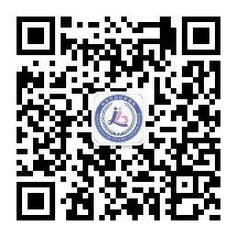
柳州市妇幼保健院招标办公室
2021 年7月28日

